**Министерство науки и высшего образования Российской Федерации**ФЕДЕРАЛЬНОЕ ГОСУДАРСТВЕННОЕ АВТОНОМНОЕ ОБРАЗОВАТЕЛЬНОЕ УЧРЕЖДЕНИЕ ВЫСШЕГО ОБРАЗОВАНИЯ  
**НАЦИОНАЛЬНЫЙ ИССЛЕДОВАТЕЛЬСКИЙ УНИВЕРСИТЕТ ИТМО**

**Факультет безопасности информационных технологий**

**Дисциплина:**

«Операционные системы»

**ОТЧЕТ ПО ЛАБОРАТОРНОЙ РАБОТЕ №8**

«Контроль доступа»

Содержание

Введение 3

1 Apparmor 4

1.1 Задание 4

1.2 Ход работы 4

1.2.1 Теория 4

1.2.2 Настройка 4

1.2.3 Демонстрация работы 4

2 selinux 5

2.1 Задание 5

2.2 Ход работы 5

2.2.1 Теория 5

2.2.2 Настройка 5

2.2.3 Демонстрация работы 5

3 сложн вариант 6

3.1 Задание 6

3.2 Ход работы 6

3.2.1 Теория 6

Заключение 7

Список использованных источников 8

Введение

Цель работы – познакомиться с работой Apparmor и selinux, придумать и написать свой PAM-модуль.

Для достижения поставленной цели необходимо решить следующие задачи:

* настроить Apparmor для мониторинга сложного приложения;
* продемонстрировать работу Apparmor при ограниченных правах (оконное приложение или веб-сервер);
* настроить selinux в режиме мандатного доступа (CentOS и др.);
* продемонстрировать работу selinux в двухуровневой модели;
* придумать и написать свой PAM-модуль.

# Apparmor

## Задание

Настроить Apparmor для мониторинга сложного приложения и продемонстрировать его работу при ограниченных правах (оконное приложение или веб-сервер).

## Ход работы

### Теория

AppArmor — программный инструмент упреждающей защиты, основанный на политиках безопасности (известных также как профили), которые определяют, к каким системным ресурсам и с какими привилегиями может получить доступ то или иное приложение. В AppArmor включён набор стандартных профилей, а также инструменты статического анализа и инструменты, основанные на обучении, позволяющие ускорить и упростить построение новых профилей.

### Настройка

Установим необходимые модули:

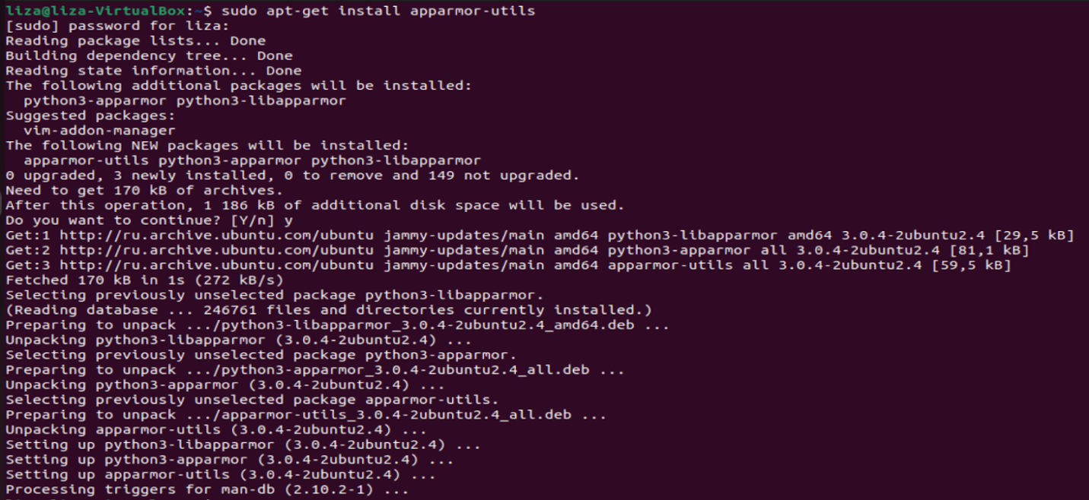

Рисунок 1 – установка apparmor-utils

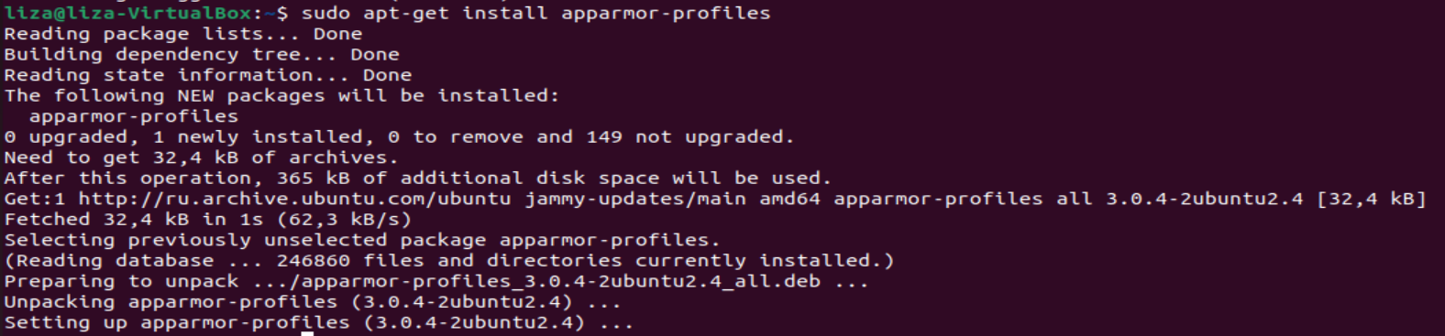

Рисунок 2 – установка apparmor-profiles

Дальше будем настраивать Apparmore для оконного приложения, а именно предустановленный текстовый редактор Ubuntu gedit.

С помощью aa-autodep создаем новый профиль.



Рисунок 3 – создание профиля

Затем обновляем профиль, используя aa-genprof.



Рисунок 4 – обновление профиля

Таким образом, получаем следующий профиль.

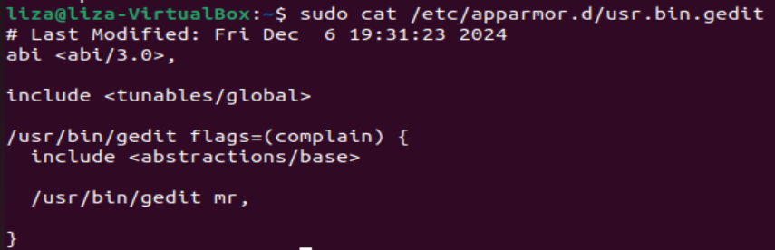

Рисунок 5 – полученный профиль

### Демонстрация работы

Переходим в enforce-режим (режим защиты).



Рисунок 6 – включение режима защиты

Попробуем открыть текстовый редактор. И увидим, что совершить данное действие невозможно.



Рисунок 7 – попытка запуска gedit

Причем, не получается открыть даже с sudo правами.



Рисунок 8 – попытка запуска gedit c sudo

Вернемся в режим мониторинга и попробуем открыть gedit. Теперь все опять работает.



Рисунок 9 – переход в режим мониторинга

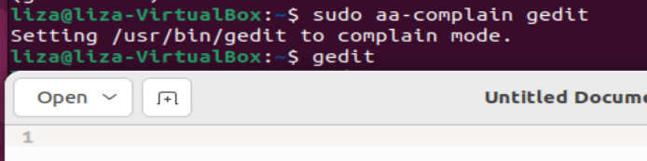

Рисунок 10 – открытие gedit

# selinux

## Задание

Настроить selinux в режиме мандатного доступа (CentOS и др.) и продемонстрировать работу в двухуровневой модели.

## Ход работы

### Теория

SELinux (Security-Enhanced Linux) — реализация системы мандатного управления доступа для систем Linux. Может работать параллельно с классической избирательной системой контроля доступа. Основная цель SELinux — дать системным администраторам больше контроля над предоставлением доступа к файлам и процессам.

### Настройка

Установим selinux и все нужные модули.

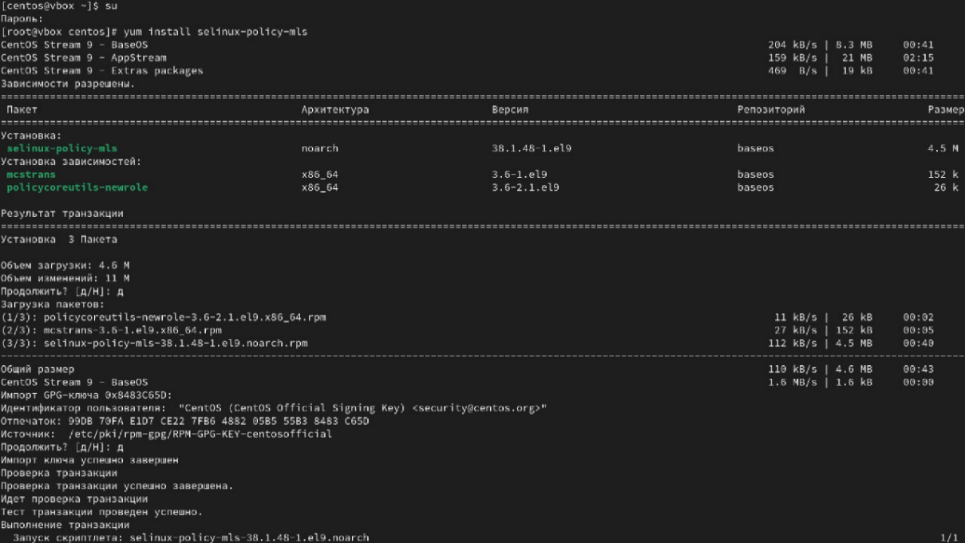

Рисунок 11 – установка selinux

После перезагрузки системы используем команду sestatus, чтобы посмотреть ее вывод.

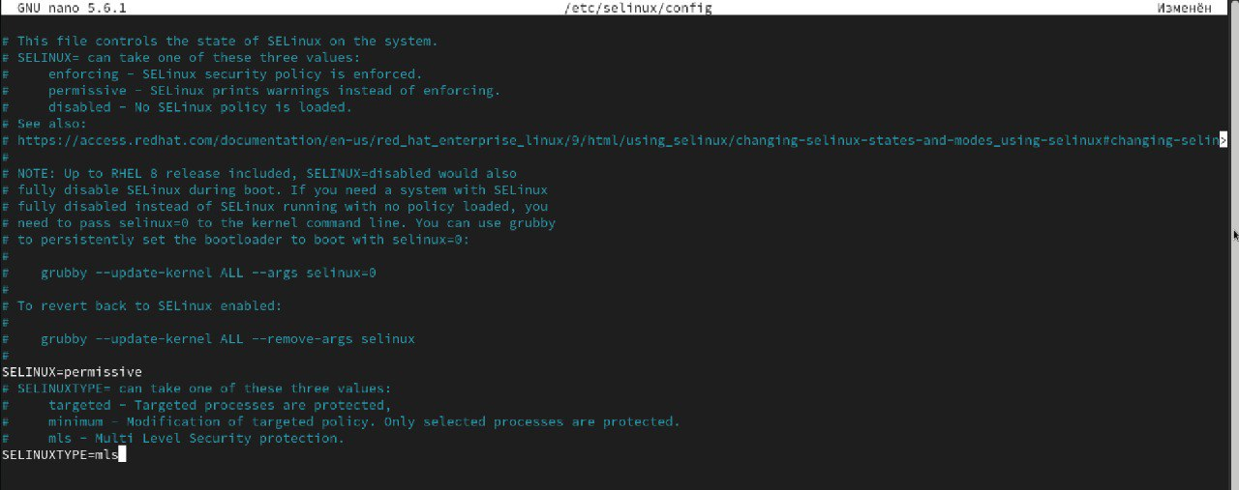

Рисунок 12 - изначальный конфигурация selinux



Рисунок 13 - установка нужных значений в конфигурации (permissive, mls)

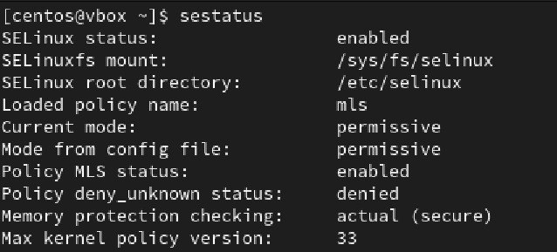

Рисунок 14 – вывод команды sestatus

Посмотрим файл /etc/selinux/targeted/setrans.conf, он отвечает за уровни безопасности.

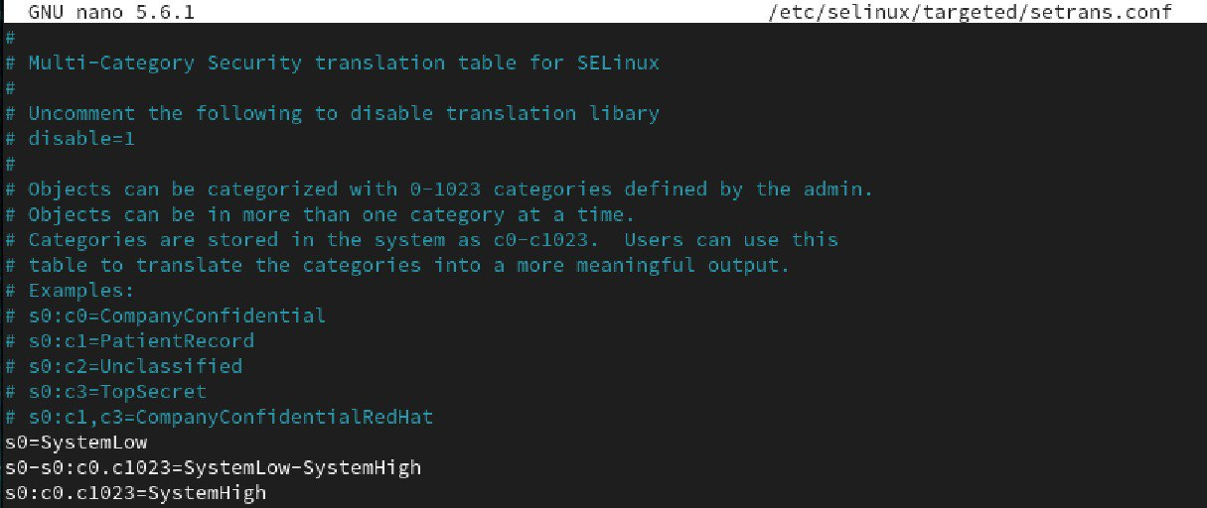

Рисунок 15 - файл /etc/selinux/targeted/setrans.conf

### Демонстрация работы

Создадим пользователей user1 и user2 с ролями staff_u.

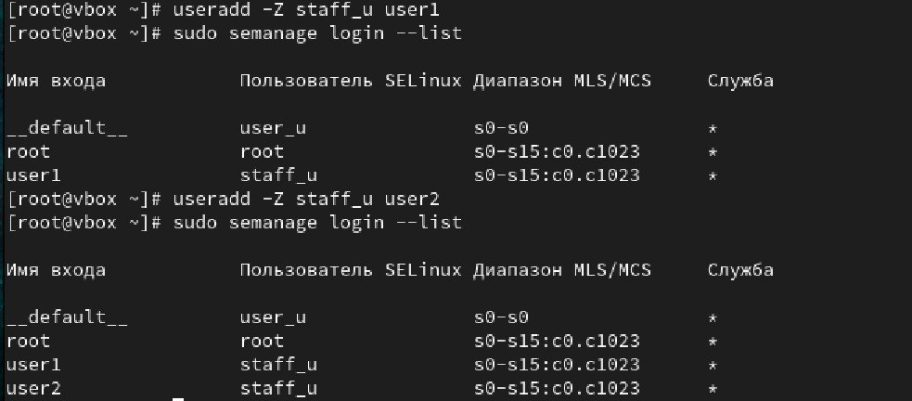

Рисунок 16 – создание пользователей

Назначим первому и второму пользователю уровни доступа s1 и s2 соответственно.

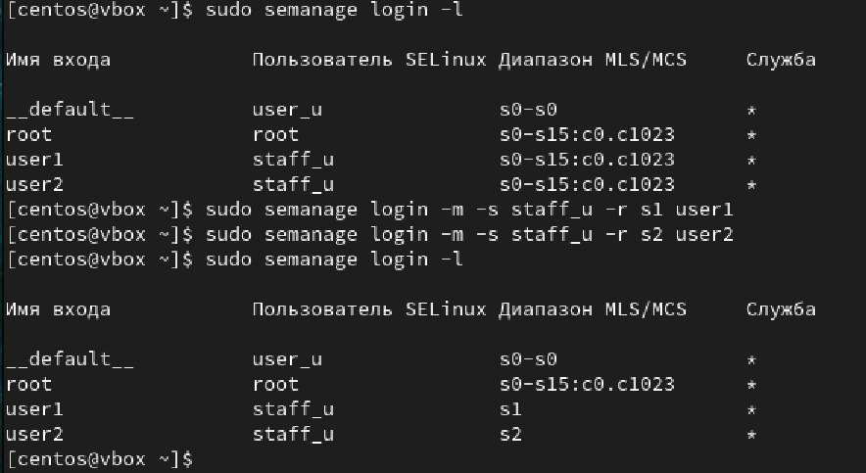

Рисунок 17 – изменение уровня доступа

В папках каждого из пользователей были созданы текстовые файлы, папкам был присвоен соответствующий их владельцам уровень доступа.

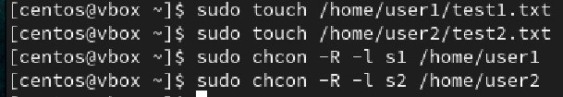

Рисунок 18 – создание файлов

# сложн вариант

## Задание

Придумать и написать свой PAM-модуль

## Ход работы

### Теория

Pluggable Authentication Modules (PAM, подключаемые модули аутентификации) — это набор разделяемых библиотек, которые позволяют интегрировать различные низкоуровневые методы аутентификации в виде единого высокоуровневого API. Это позволяет предоставить единые механизмы для управления, встраивания прикладных программ в процесс аутентификации. Является одной из частей стандартного механизма обеспечения безопасности UNIX-систем.

### PAM-модуль

#include <stdio.h>

#include <stdlib.h>

#include <string.h>

#include <security/pam_modules.h>

#include <security/pam_appl.h>

#include <security/pam_misc.h>

// Список допустимых пользователей

const char *valid_users[] = {"user1", "user2", "user3"};

// Проверка существования пользователя

int user_exists(const char *user) {

for (int i = 0; i < sizeof(valid_users) / sizeof(valid_users[0]); i++) {

if (strcmp(user, valid_users[i]) == 0) {

return 1; // Пользователь найден

}

}

return 0; // Пользователь не найден

}

PAM_EXTERN int pam_sm_authenticate(pam_handle_t *pamh, int flags, int argc, const char **argv) {

int retval;

const char *user;

// Получаем имя пользователя

retval = pam_get_user(pamh, &user, "Введите имя пользователя: ");

if (retval != PAM_SUCCESS || user == NULL) {

fprintf(stderr, "Ошибка получения имени пользователя.\n");

return PAM_AUTH_ERR;

}

// Проверяем, существует ли пользователь

if (!user_exists(user)) {

fprintf(stderr, "Пользователь '%s' не найден в системе.\n", user);

return PAM_AUTH_ERR;

}

// Задаём вопрос с фразой

printf("Привет, %s! Введите контрольную фразу для доступа: \n", user);

char answer[256];

// Чтение строки, включая пробелы

if (fgets(answer, sizeof(answer), stdin) == NULL) {

printf("Ошибка при вводе.\n");

return PAM_AUTH_ERR;

}

// Убираем символ новой строки в конце строки

answer[strcspn(answer, "\n")] = '\0';

// Проверяем правильность ответа

if (strcmp(answer, "лабораторнаяработа8") == 0) {

printf("Ответ верный. Доступ разрешён.\n");

return PAM_SUCCESS;

} else {

printf("Ответ неверный. Доступ запрещён.\n");

return PAM_AUTH_ERR;

}

}

PAM_EXTERN int pam_sm_setcred(pam_handle_t *pamh, int flags, int argc, const char **argv) {

return PAM_SUCCESS;

}

Листинг 1 - PAM-модуль

#include <security/pam_appl.h>

#include <security/pam_misc.h>

#include <stdio.h>

#include <stdlib.h>

// PAM-конверсия для взаимодействия с пользователем

static struct pam_conv conv = {

misc_conv,

NULL

};

int main() {

pam_handle_t *pamh = NULL;

int retval;

const char *username = NULL;

// Инициализация PAM

retval = pam_start("pam_test", username, &conv, &pamh);

if (retval != PAM_SUCCESS) {

fprintf(stderr, "Ошибка инициализации PAM: %s\n", pam_strerror(pamh, retval));

return EXIT_FAILURE;

}

// Аутентификация пользователя

retval = pam_authenticate(pamh, 0);

if (retval == PAM_SUCCESS) {

printf("Аутентификация успешна.\n");

} else {

printf("Ошибка аутентификации: %s\n", pam_strerror(pamh, retval));

}

// Завершение PAM-сессии

if (pam_end(pamh, retval) != PAM_SUCCESS) {

fprintf(stderr, "Ошибка завершения PAM: %s\n", pam_strerror(pamh, retval));

return EXIT_FAILURE;

}

return (retval == PAM_SUCCESS) ? EXIT_SUCCESS : EXIT_FAILURE;

}

Листинг 2 – тест модуля

Пример работы данного модуля.

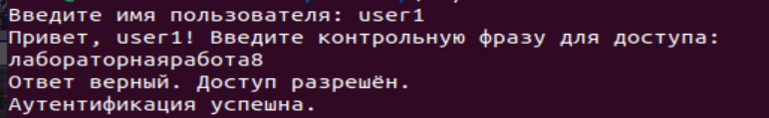

Рисунок – пример работы

Заключение

В ходе данной лабораторной работы мы познакомились программами контроля доступа, а именно Apparmor и selinux. Обе программы были настроены и протестированы. Также был придуман и написан свой PAM-модуль. Это позволило закрепить полученные знания и навыки. В ходе выполнения лабораторной работы были выполнены все задачи и достигнуты поставленные цели.

Список использованных источников

1. Эндрю Таненбаум Современные операционные системы. — 4-е изд. — СПб. : Питер, 2015. — 1120 с.